福豐國中「水調歌頭」跨領域主題統整課程設計

設計團隊：國語文/張秋銘校長、社會/王靜新老師
- 課程設計理念
以往國文科的教學，教師上課的脈絡依序為作者、題解與內容賞析，因此，容易忽略了許多作品的歷史背景。這項課程由歷史老師與國語文老師協同教學，共同完成蘇軾的「水調歌頭」的教學活動。
在課程設計上，擬從以下幾方面著手：一、歷史教師先介紹新舊黨爭下的蘇軾，配合相關的歷史地圖，簡介蘇軾一生所經之地，讓學生清楚知道「水調歌頭」的創作地點及作者的創作心情。二、國語文教師引領學生欣賞詞本身的內容。三、為了活潑教學，本次課程特別安排歌曲哼唱，以利學生熟悉詞司，並安排腦力激盪活動，以學生為學習的主體，深化學習成效，並能進一步運用所學的詞句於實際的寫作。四、最終希望學生能以蘇軾為典範，抱持對生命的曠達及樂觀的態度。
- 課程架構

主要
教學活動
小主題

學習目標
主題
歷史上的蘇軾
(歷史科)

少
活動
(歷史科/國文科)
水調歌頭
(國文科)
介紹蘇東坡的一生，以及水調歌頭的歷史背景。

- 複習宋詞的基本概念。
- 介紹「水調歌頭」的
- 小組搶答，回答基本問題。
- 學生討論較深入的問題並上台發表。
蘇軾與水調歌頭(九年級)
1.學生了解新舊黨爭。
2. 學生了解蘇軾在當時政局的處境。

學生能掌握宋詞的概要知識，並領略「水調歌頭」的意境。

1.學生能聆聽同儕的意見。
2.學生能認識常用語詞並加以運用。

- 課程內容

領域/科目 |  | 跨領域—國語文/歷史 |  | 設計者 |  |  | 張秋銘校長、王靜新老師
實施年級 |  | 九年級 |  | 總節數 |  |  | 共 1 節， 45 分鐘
單元名稱 |  | 蘇軾與水調歌頭
設計依據
學習  重點 | 學習表現 |  | 歷史科  社3a-Ⅳ-1。發現不同時空脈絡中的人類生活問題，並進行探究。  社3c-Ⅳ-1聆聽他人意見，表達自我觀點，並能以同理心與他人討論。  國語文  2-Ⅳ-3依理解的內容，明確表達意見，進行有條理的論辯，並注重言談禮貌。  5-Ⅳ-2 理解各類文本的句子、段落與主要概念，指出寫作的目的與觀點。  5-Ⅳ-4 應用閱讀策略增進學習效能，整合跨領域知識轉化為解決問題的能力。 |  | 核心  素養 | 社-J-C2具備同理與理性溝通的知能與態度，發展與人合作的互動關係。  國-J-A1 透過國語文的學 習，認識生涯及生命的典範，建立正向價值觀，提高語文自學的興趣。
學習  重點 | 學習內容 |  | 國語文  Ab-Ⅳ-4 6,500個常用語詞的認念。  Ab-Ⅳ-6 常用文言文的詞義及語詞結構。 |  | 核心  素養
議題  融入 | 實質內涵 |  | - 生命教育
議題  融入 | 所融入之學習重點 |  | - 生J7面對並超越人生的各種挫折與苦難，探討促進全人健康與幸福的方法。
與其他領域/科目的連結 |  |  | - 國語文/社會
教材來源 |  |  | 自編教材
教學設備/資源 |  |  | 觸控螢幕、IRS、麥克風、ppt、ipad、網路
學習目標
- 學生了解新舊黨爭。
- 學生了解蘇軾在當時政局的處境。
- 學生能聆聽同儕的意見。
- 學生與他人分組合作討論，並適切的表達自己的意見。
- 學生能認識常用語詞並加以運用。
- 學生能掌握宋詞的概要知識，並領略「水調歌頭」的意境。

教學活動設計
教學活動內容及實施方式 | 時間 | 備註
【教學方式與座位安排─師生討論，小組合作，ㄇ字座位】  為培養學生養成回家預習的習慣，先發課程資料發，請學生課前事先閱讀。  歷史科  ★情境導入：  問學生曾經學過哪些有關月亮的詩詞  學生：舉頭望明月，低頭思故鄉（李白）  舉杯邀明月，對影成三人（李白）  月落烏啼霜滿天，江楓漁火對愁眠（張繼）  ★連結既有的知識  老師複習歷史科曾教授的相關背景知識：新舊黨爭  學生：能說出新黨和舊黨的代表人物，並了解蘇軾曾被歸類舊黨  ★歷史教師：歷史上的蘇軾  —介紹蘇東坡的一生，以及水調歌頭的歷史背景  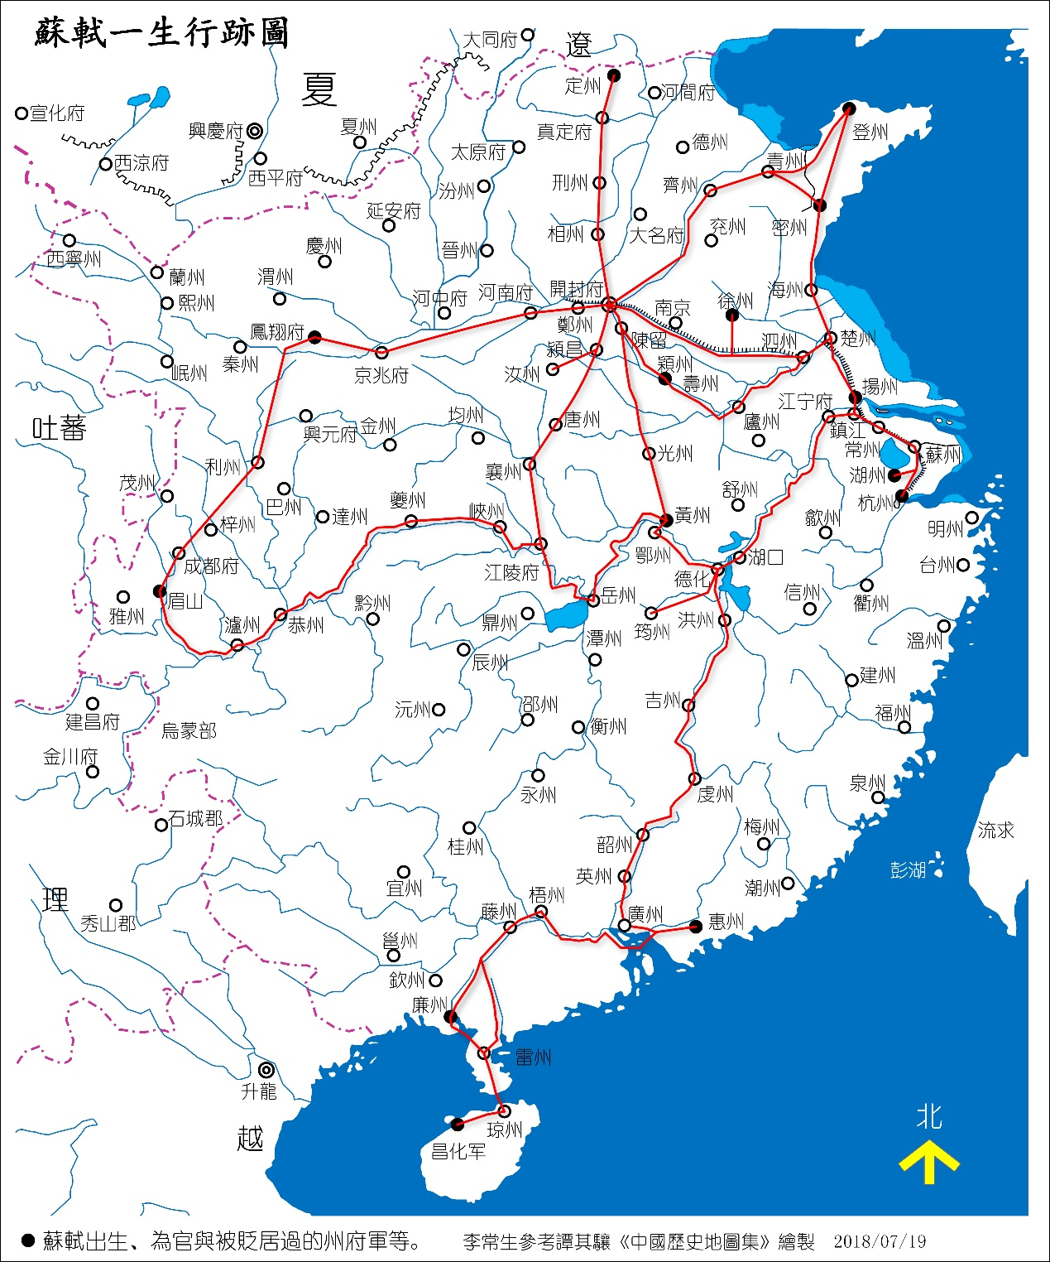  （蘇東坡一生的行止）  國文科  ★情境導入：  1.配合鄧麗君的歌，師生一同唱「水調歌頭」  ★連結既有的知識  2.唱完這首詞，以曲中內容配合「快問快答」活動，連結先前學生已習得的知識  「快問快答」活動內容：詞的基本知識  詞的別稱：  【樂府】：另作新歌詞，配樂傳唱，故簡稱為「詞」。  【詩餘】：詞是由詩發展演變而形成的。  【長短句】：因句子長短不齊。  詞的單位：  一首詞叫一闋，上一段稱為【上闋】或【上片】，下一段稱為【下闋】或【下片】。  【題目】與詞的內容直接相關。  58字以內為【小令】，59至90字為【中調】，91字以上為【長調】。  中國四大韻文：漢賦、唐詩、宋詞、元曲。  ★發展活動(策略：學生自主學習/分組合作學習/小組搶答/教師講述)  3. 師：先前請同學生回家預習這首詞，我們可以看到這闋詞的標題有「水調歌頭」，以及「丙辰中秋，歡飲達旦，大醉，作此篇，兼懷子由」，請問這兩者分別是這闋詞的什麼？  生：「水調歌頭」是詞牌，「丙辰中秋」這一整句是題目。  師：哪一個跟內容有關？  生：題目  師：題目告訴了我們哪些事情？  生：丙辰中秋—寫作日期  歡飲達旦，大醉，作此篇—蘇軾很開心的喝了一整晚的  酒，最後爛醉如泥  兼懷子由----暢快喝酒之餘，思念起弟弟蘇轍  4. 教師講解：講解詞的內容，主要偏重意境的呈現。  (學生小組討論，推派人選上台解釋這首詞。學生講完後，由老師評論。)  師：先前請同學生回家預習這首詞，現在我們先請各組推派一位同學，來說說看這首詞的意思。  (第一組)  明月幾時有？把酒問青天。  不知天上宮闕，今夕是何年？  生：我舉起酒杯問青天：天上的明月是甚麼時候開始有的呢？  不知道天上神仙住的宮殿，今夜又是怎樣的景象？  師：以設問法開端，呈現蘇軾在中秋佳節飲酒歡暢之餘，心中仍有抑鬱掛念。詞人把酒問天，天人互動中，呈顯其內心的孤單。  (第二組)  我欲乘風歸去，又恐瓊樓玉宇，高處不勝寒。  起舞弄清影，何似在人間。  生：望著美麗的天空，我真希望能夠乘著風飛上去，但又害怕神仙們居住的地方太高了，會讓人冷得受不了。  於是我只好和我的影子，在月光下翩翩起舞。那種快樂，彷彿到了天上一樣。  師：1.蘇軾將那種既嚮往天上、又留戀人間的矛盾心理，十分含蓄地寫了出來。  2.飛天入月，爲什麼說是歸去呢？也許是因爲蘇軾對明月十分嚮往，早已把那裏當成自己的歸宿了。詞人之所以有這種脫離人世的奇想，是因為人世間有如此多的不稱心之事，迫使詞人幻想擺脫煩惱人世，到瓊樓玉宇中去過逍遙自在的神仙生活。  3.詞人故意找出天上的美中不足，來堅定自己留在人間的決心。人影相依起舞弄影，天上人間一正一反的轉折，寫出詞人既嚮往天上、又留戀人間的矛盾心理，但也更深刻地說明詞人留戀人世、熱愛生活的思想感情，顯示了詞人開闊的心胸與超遠的志向，因此爲歌詞帶來一種曠達的作風。  (第三組)  轉朱閣，低綺戶，照無眠。  不應有恨，何事長向別時圓。  生：夜深了，我回到屋子裏，看著月光緩緩繞過朱紅色的樓閣，滑進精緻的小窗，並且照在我這個沒有睡意的人身上。  月亮啊！你應該沒有憾恨吧！但為什麼總是在人們別離的時候，才這麼的圓滿，讓人們看了心裏難受呢？  師：1.轉和低都是指月亮的移動，暗示夜已深沉，並帶出人的失眠。  2.“無眠”是泛指那些因爲不能和親人團圓而感到憂傷，以致不能入睡的人。這裏既指自己懷念弟弟的深情，又可以泛指那些中秋佳節，卻不能與親人團圓以至難以入眠的一切離人。月圓而人不能圓，這是多麼遺憾的事啊！對比映襯下，更顯得詞人心中的落寞難耐。  3.埋怨明月故意與人爲難，給人增添憂愁，無理的語氣其實襯托詞人思念胞弟的手足深情，卻又含蓄地表示了對於不幸的離人們的同情。其實天若有情天亦老，詞人探問明月「何事長向別時圓？」投射在明月的埋怨，更顯其內心哀愁濃烈與空虛無奈。  (第四組)  人有悲歡離合，月有陰晴圓缺，此事古難全。  但願人長久，千里共嬋娟。  生：人生總有悲傷歡喜、分離聚合，就像月亮有圓滿也有缺憾，這是自古以來就不能兩全其美的。  只祈求我們都能夠健健康康、活得長久，雖然相隔千里之遠，仍能夠共賞天上的明月，那也就沒有什麼遺憾了。  師：1.自古以來，世上就難有十全十美的事。既然如此，又何必爲暫時的離別而感到憂傷呢？詞人畢竟是曠達的，他隨即想到月亮也是無辜的。  2.這三句是從人到月、從古到今的角度轉換。語氣上，彷彿是代替明月回答前面的提問；結構上，人月對立轉變為人月融合。心態上，可以看出蘇軾胸懷的曠達瀟灑，以及對事事變換的達觀理解，同時更寄託對未來的希望。  3.“但願人長久”，是要突破時間的侷限；“千里共嬋娟”，是要打通空間的阻隔，藉由對心靈對明月的喜愛，把身形分離的人結合在一起。但願人人年年平安，相隔千里也能共享着美好的月光，表達了作者的對親人的思念和祝福，也是作者對所有經歷離別之苦之人的美好祝願。  (活動：歷史老師與國文老師教學，若時間不足，可選擇其中一或兩個活動操作)  活動一：我眼中的蘇軾  上完這一課，請同學說一說自己對蘇軾的看法（分組進行），此時請其他組員仔細聆聽，學生在小組內部分享完畢後，各組推派代表發表想法。  活動二：怎麼看符大文豪蘇軾作詞的風格？(此處透過同學分組討論，最後抽出組別分享討論的結果。)  後人把蘇軾歸類為豪放派詞人，同學的看法如何？（是或否）在這首詞的哪些內容，可以看出他的豪放與灑脫的人生態度？（請挑出哪些具體的詞句內容，並加以說明）  (一)宋詞因為風格不同，大體可分為豪放派及婉約派兩種風格。讓我們來複習一下：  (二)你認為蘇軾這闋詞屬於哪一派風格呢？為甚麼？  (三)結論：兩者兼有。蘇軾詞作內容豐富多元，無論抒情寫景、說理懷古、感事傷懷等題材，無一不可入詞。他提高詞的意境，開拓詞的內涵，除了豪放風格以外，也有清曠飄逸、空靈雋永、以至纏綿嫵媚的婉約派作品。  ★實踐(活用所學知識)  活動三：蘇軾的美詞這樣用！  了解詞句的意思，只達到認知層次，要讓學生能夠牢記並活用，必需進一步透過練習，因此，這個活動是學生寫下自己喜歡的詞，並思考這些詞句，實際寫作時可運用在哪些地方？  ★總結(融入生命教育) (策略：學生發表/教師講述)  問:蘇軾面對人世間悲歡離合的無奈，是以什麼樣的人生態度來面對？如果能穿越時空，你遇上當時的蘇軾，你會說什麼話來鼓勵他？而在學過本詞〈水調歌頭〉之後，你會選擇用什麼態度來面對生活中的困難和失意呢？  A：(1)蘇軾以豁達的態度面對人生的挫折。  (2)「留得青山在，不怕沒柴燒。」保重身體，以待將來和弟弟團圓、瀟灑走一回......  (3)接受生命中的不完美，平常心面對充滿挑戰的生活轉折，迎向會考我不怕，守得雲開見月明(此題為開放式題目，請學生自由發揮)  (回應學生的作答，澄清學生迷思及此篇作品最重要的概念。最後，教師總結蘇軾遭遇這麼多的挫折，仍然對生命充滿了熱愛，提醒學生人一生不一定永遠順遂，碰到挫敗困頓的時侯，不要喪志也不要妄自菲薄，這樣才能豐富自己的生命內涵。) | 3分鐘  12分鐘  4分鐘  4分鐘  10分鐘  8分鐘  4分鐘 | 分組討論，腦力激盪  運用小組加分。  運用電子觸控螢幕與中國地圖。  （國小音樂課唱過）  利用IRS抽學生回答或小組搶答  小組作答，並提醒其他學生聆聽。（小組計分，評量學生是否確實預習）  教師使用講述法與提問法，引領學生領略這首詞的意境，並以蘇軾為生命的典範。  評量學生小組討論情形以及上台發表的內容。  評量學生是否合作完成這項任務，以及能否理解該首詞。  評量學生能否理解並加以運用語詞。  教師做總結，若時間許可，鼓勵學生說說自己的想法。
  內容 | 氣勢 | 言語 | 特色 | 派別
  多寫男女感情 | 細膩縝密 | 圓潤清麗 | 溫柔婉曲之美 | (婉約派)
  廣闊多不設限 | 廣遠恢弘 | 直率坦誠 | 個人風格強烈 | (豪放派)
  婉約 | 感情細膩、言語清麗(宮闕、瓊樓玉宇、轉朱閣，低綺戶，照無眠…等)，充滿溫柔感性的氣氛
  豪放 | 內容從與弟弟別離，談到人生悲歡離合難兩全，語氣瀟灑、視野恢弘、態度直率坦誠，充滿強烈的蘇軾個人風格。
試教成果：

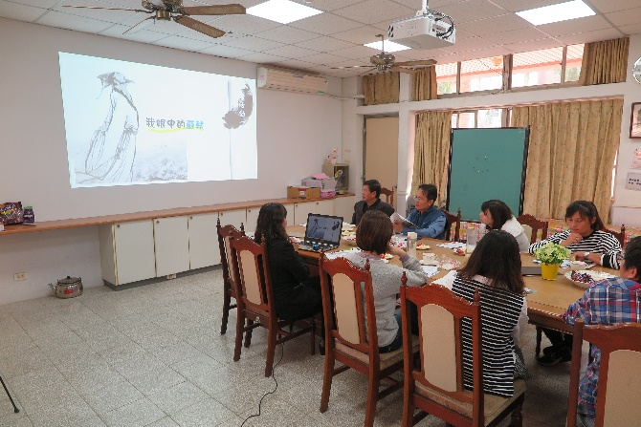 | 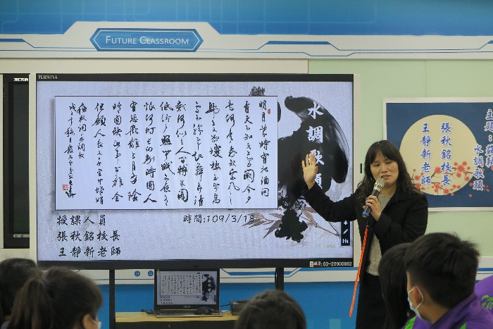
教師共備 | 教師上課
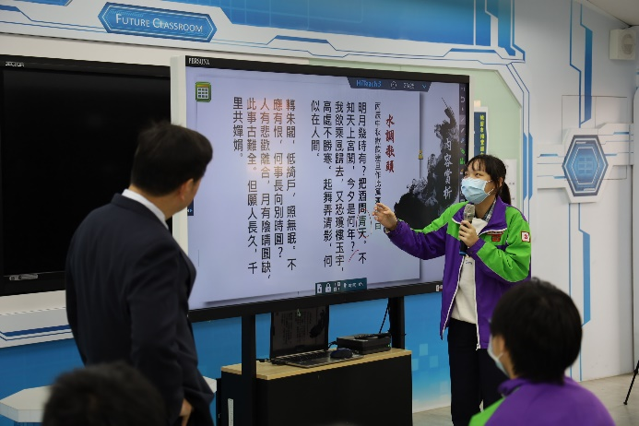 | 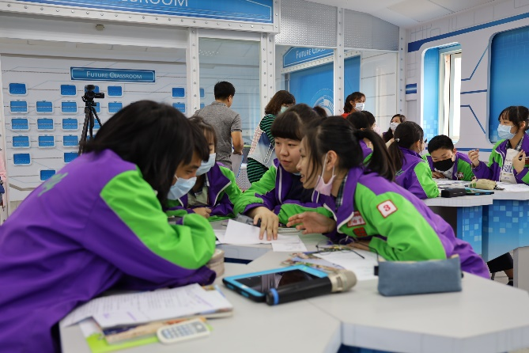
學生上台發表情形 | 學生熱烈討論
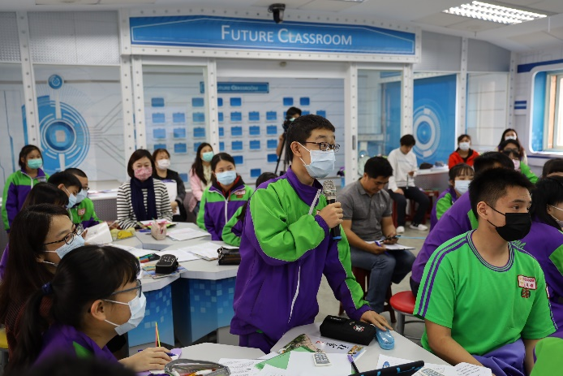 | 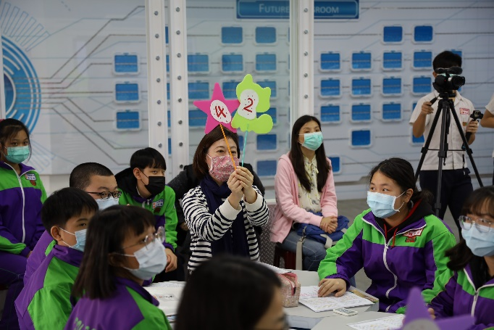
學生發表心得 | 組別教師對小組討論狀況給分
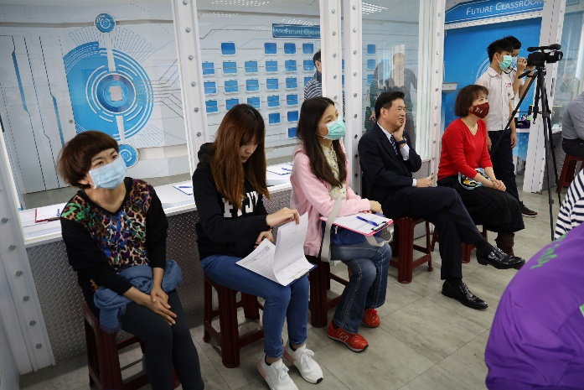 | 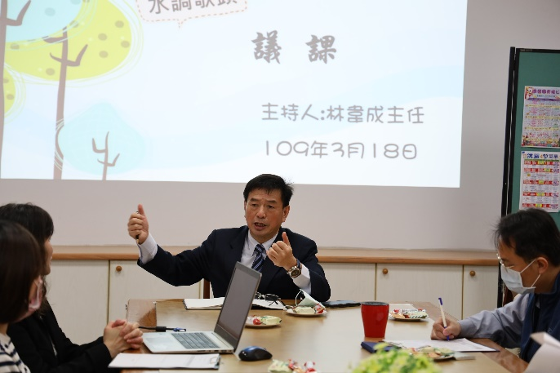
教師觀課情形 | 教師共同議課
教師回饋
高怡君老師：文史攜手—穿越時空遇見東坡
新課綱的實施或許會讓很多家長們擔心、疑惑。我的孩子需要做什麼準備？為了讓學生主動學習，希望轉變成「以學生為中心」的教學模式。學校教育領航者-張秋銘校長，與王靜新老師合作跨領域的協同教學-水調歌頭。
靜新老師娓娓道來蘇坡因為與王安石(新黨)政見不同，自求外放，輾轉在各地為官，只求兄弟能夠多多相聚，這是普世的願望，親人團聚。台下的學生對於水調歌頭這首詞的寫作時代背景，有了深刻的印象。
秋銘校長透過吟唱，帶領學生、觀課的老師，一同進入中秋望月懷人的時空。生動的美詞教學，不僅大家沉浸在蘇軾與蘇轍兄弟情，上台發表的學生也落落大方。
文史攜手，讓我看到協同教學的前進力量，也跟著體會東坡對於生命轉折的豁達，謝謝校長跟靜新老師的跨領域開始，這不只是一個起點的開始,希望未來可以看見更多合作協同教學的典範。
陳怡婷老師：豐富的背景介紹及水調歌頭的跨合作，由悠揚的歌曲切入文學，輔以石刻中的「東坡笠屐圖」，更貼近其困頓中的豁達，教師們備課的用心得以彰顯，我觀察的是第三組，學生上課非常專心投入，學生有先讀史料，並且在課堂上勇於表達，很有學習成效。這是穿越古今的一堂課，好精彩！
游淑媛老師：在課程進行中，適時的設計題目，讓學生分組討論，結合搶答，學生利用平板，迅速蒐尋資料，全程的課程安排，活絡而有趣，能夠培養學生自主思考的能力！
嘉娥老師：我觀看的是第五組，看到這組學生的討論很欣慰，組長會push組員要說出自己的想法，並且希望大家都有機會起來發言，看到平常不愛說話的孩也能被組長鼓勵而勇敢站起來發言，有一種莫名的感動。

武漢國中教學組長何家儀：看到社會科和其它領域輕鬆結合，讓國文課更生動，覺得很開心，而且覺得大家使用資訊非常的嫻熟以及討論熱烈，顯見平常就有讓學生討論的機會。

個人省思：
原本為期一週的課程，要在短時間完整呈現，對老師是一大挑戰。謝謝伙伴們一起課前共備，集思廣益，討論設計課程，讓課程更完善！教學相長，在這次備課過程中，我自己對蘇軾的生命與作品，能有更深一層的體認。尤其是課程的最後，適時的融入生命教育，我想不僅對學生，對於我這位教學者，也有很大的啟發。現實生活中，很少人像他經歷那麼大的挫折與艱難，但他採取樂觀豁達的態度面對，將自己的生命提升到另一層次。在每個位置上，蘇軾都盡力做好自己為官的本分，想著如何教養百姓，成為循吏的典範。這也讓我體會到，我們做為一位教師，如何好好的發揮我們的專業，對培育國家和社會的未來人才能有所貢獻！

參考資料：
康熙版教科書第五冊/李常生「蘇軾一生足跡地圖」
附錄：
水調歌頭／北宋‧蘇軾
（丙辰中秋歡飲達旦作此篇兼懷子由）
明月幾時有，把酒問青天。
不知天上宮闕，今夕是何年？
我欲乘風歸去，唯恐瓊樓玉宇，
高處不勝寒。
起舞弄清影，何似在人間？
轉朱閣，低綺戶，照無眠。
不應有恨，何事常向別時圓？
人有悲歡離合，月有陰晴圓缺，
此事古難全。
但願人長久，千里共嬋娟。
翻譯
（丙辰年的中秋節，高興地喝酒直到第二天早晨，喝到大醉，寫了這首詞，同時思念弟弟蘇轍）
皎潔的月亮什麼時候會再出現呢？我拿著酒杯喃喃自語地問蒼天。不知道天上神仙住的地方現在是哪一年了？我想乘著風飛到天上的宮殿，又擔心那裡太寒冷了，我沒有辦法忍受。我起身跳舞，開心地舞弄著月下的光影，天上的宮殿根本比不上人間的快樂。月光移動著照到朱紅色的樓閣，月光灑落在美麗的門前，現在照到惆悵睡不著的我。不應怨恨明月，但是為什麼總在與親人分離兩地時才月圓呢？人的一生難免有悲歡離合，就像明月也有陰晴圓缺的改變，這種事自古以來很難每件都齊全。只期望在異鄉的你能平安，就算隔著千里，也能一起享受明媚的月色。
教學影片網址連結
20分鐘精華版影片 | Youtube頻道  https://www.youtube.com/watch?v=i_o_L7fjc_Q  或者https://drive.google.com/file/d/1ih72StfrG7xk4RF7gS_klqfAE1d5i-yH/view?usp=sharing
一節課完整版影片 | https://drive.google.com/file/d/1LJVe4yAIU6S6xs6ivT1Ac-0DIUt3lwl-/view?usp=sharing

